6月理论学习（蔡凤奇）
【论文题目】 | 《改善教学方式 提升数学素以“9加几”为例谈小学数学实验教学》
【学习摘要】 | 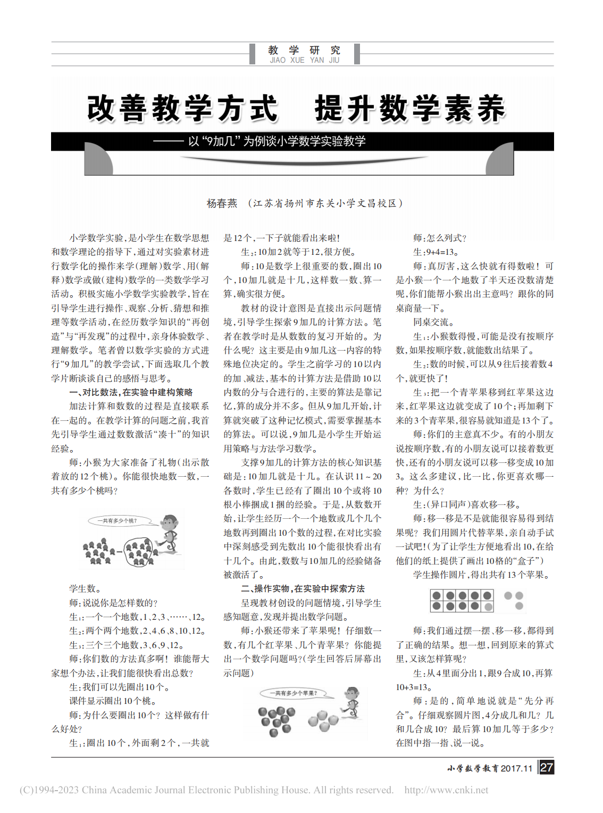  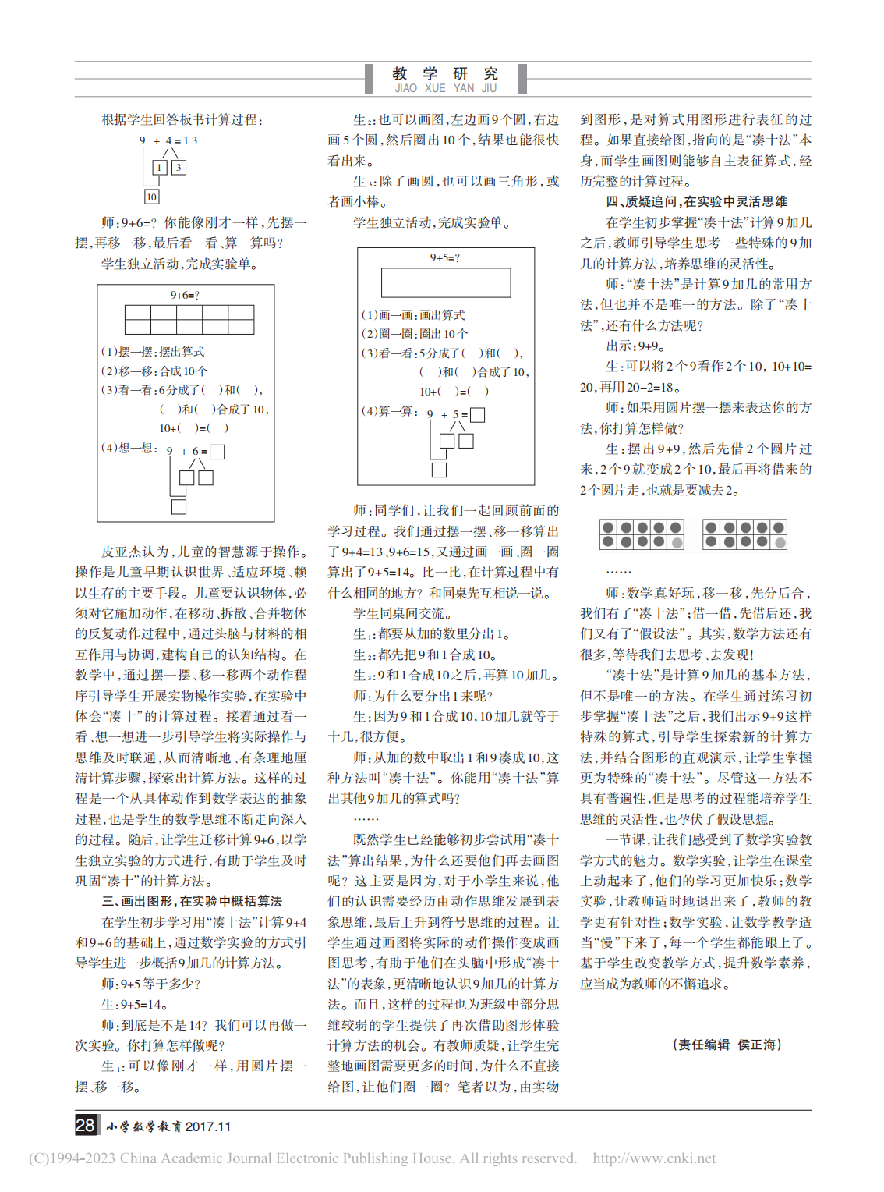
【学习反思】 | 一、数学实验教学的本质：做中建构数学认知  小学数学实验是学生在数学思想指导下，通过操作实验素材 “再创造” 数学知识的活动。如 “9 加几” 教学中，从圈出 10 个桃的数数实验，到摆圆片、画图形的操作，学生在 “做数学” 中理解 “凑十法” 的本质 —— 将 9 凑成 10 的策略性迁移。这种从动作思维到表象思维的递进，符合皮亚杰认知发展理论，即儿童通过操作与环境互动建构认知结构。教师通过设计对比数法、操作实物、画出图形等分层实验，让学生在 “做” 中经历知识生成，而非被动接受算法。  二、思维能力的进阶：从单向训练到多元发展  数学实验教学不仅关注算法掌握，更注重思维灵活性培养。文中在学生掌握 “凑十法” 后，通过 “9+9” 的拓展提问，引导学生探索 “假设法”（借 2 个凑成 2 个 10 再减 2），打破单一思维定式。这种 “常规方法 + 创新思考” 的设计，既夯实基础又孕伏数学思想（如假设、转化），符合《义务教育数学课程标准》中 “培养创新意识” 的要求。实验过程中的质疑追问（“为什么要分出 1？”“还有其他方法吗？”），推动学生从 “知其然” 走向 “知其所以然”，发展批判性思维。  三、教学启示：让数学实验成为思维发展的 “脚手架”  数学实验是连接 “操作” 与 “思维” 的桥梁。在今后教学中，可借鉴以下策略：  分层设计实验活动：按 “感知体验（数数）— 操作建模（摆圆片）— 抽象概括（画图）— 拓展应用（9+9）” 梯度设计实验，逐步提升思维层次。  数学实验教学让课堂成为学生 “做数学、想数学、创数学” 的场所。教师需以学生认知规律为基，以实验活动为翼，让数学学习真正成为主动探索、深度思考的过程，切实提升学生的数学核心素养。

